Ogłoszenie na stanowisko doktoranta

Poszukujemy wysoce zmotywowanego doktoranta do grupy badawczej nad danio pręgowanym kierowanej przez dr Savaniego Anbalagana na Uniwersytecie im. Adama Mickiewicza w Poznaniu, wspieranej przez projekt NCN Sonata-BIS.
Komórki astrocytów są głównymi graczami w rozwoju i funkcjonowaniu układu nerwowego. Komórki glejowe tylnego płata przysadki są komórkami podobnymi do astrocytów, które promują lokalną morfogenezę aksonalną i naczyniową, umożliwiają uwalnianie neuropeptydów: oksytocyny i wazopresyny do krążenia obwodowego. Nasza grupa bada rolę parakrynnych cząsteczek sygnałowych pochodzących z komórek glejowych, które regulują morfogenezę tylnego płata przysadki przy użyciu danio pręgowanego jako organizmu kręgowego.
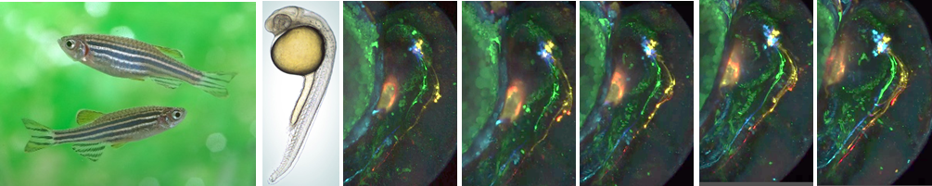
W projekcie wykorzystana zostanie podatność genetyczna danio pręgowanego i przezroczystość optyczna, aby zrozumieć, w jaki sposób czynniki pochodzące z komórek glejowych regulują lokalną morfogenezę aksonalną. Korzystając z naszych niedawno opracowanych mutantów CRISPR i generując nowe transgeniczne linie ryb, będziemy badać, w jaki sposób komórki glejowe regulują morfogenezę aksonów. Do charakteryzowania fenotypów wykorzystamy zaawansowane techniki mikroskopii świetlnej.

Wymagania:
- Tytuł magistra nauk przyrodniczych (biologia, biotechnologia lub pokrewne)
- Praktyczne doświadczenie w zakresie umiejętności biologii molekularnej
- Biegła znajomość języka angielskiego w mowie i piśmie
- Wysoka motywacja, inicjatywa, entuzjazm i gotowość do zdobywania nowych umiejętności
- Doświadczenie w pracy z danio pręgowanym nie jest obowiązkowe
Oferujemy:
- Wspierające środowisko, 4-letnie stanowisko finansowane, stypendium naukowe w wysokości 1900 zł
- Dostęp do najnowocześniejszych obiektów
Jak zaaplikować:
- Zainteresowani kandydaci powinni przesłać następujące dokumenty dla Dr Savaniego Anbalagana na adres e-mail: savanb@amu.edu.pl
  - List motywacyjny,
  - CV with edukacyjnymil and naukowymi osiągnięciami,
  - Dyplom magistra
  - Imię i nazwisko oraz dane kontaktowe do dwóch recenzentów akademickich

Ostateczny termin nadsyłania zgłoszeń: 29 listopada 2022 Więcej informacji na stronie: https://zfin.org/ZDB-LAB-210827-1
Prosimy o dodanie podpisanej klauzuli zgody w zgłoszeniu: „Wyrażam zgodę na przetwarzanie moich danych osobowych dla potrzeb prowadzenia rekrutacji na aplikowane przeze mnie stanowisko zgodnie z Rozporządzeniem Parlamentu Europejskiego i Rady (UE) 2016/679 z dnia 27 kwietnia 2016 r. w sprawie ochrony osób fizycznych w związku z przetwarzaniem danych osobowych i w sprawie swobodnego przepływu takich danych oraz uchylenia dyrektywy 95/46/WE (RODO).”

RODO - Klauzula informacyjna dla kandydatów do pracy

Klauzula informacyjna dla kandydatów do pracy
Zgodnie z art. 13 Rozporządzenia Parlamentu Europejskiego i Rady (UE) 2016/ 679 z dnia 27 kwietnia 2016 r. w sprawie ochrony osób fizycznych w związku z przetwarzaniem danych osobowych i w sprawie swobodnego przepływu takich danych oraz uchylenia dyrektywy 95/46/WE – ogólne rozporządzenie o ochronie danych (Dz. Urz. UE L 119/1 z 04.05.2016) informuję, że:
- Administratorem Pani/Pana danych osobowych jest Uniwersytet im. Adama Mickiewicza w Poznaniu z siedzibą: ul. Henryka Wieniawskiego 1, 61 - 712 Poznań.
- Administrator danych osobowych wyznaczył Inspektora Ochrony Danych nadzorującego prawidłowość przetwarzania danych osobowych, z którym można skontaktować się za pośrednictwem adresu e-mail: iod@amu.edu.pl.
- Celem przetwarzania Pani/ Pana danych osobowych jest realizacja procesu rekrutacji na wskazane stanowisko pracy.
- Podstawę prawną do przetwarzania Pani/Pana danych osobowych stanowi art. 6 ust. 1 lit. a ogólnego rozporządzenia o ochronie danych z dnia 27 kwietnia 2016 r. oraz Kodeks Pracy z dnia 26 czerwca 1974 r. (Dz.U. z 1998 r. N21, poz.94 z późn. zm.).
- Pani/Pana dane osobowe przechowywane będą przez okres 6 miesięcy od zakończenia procesu rekrutacji.
- Pani/Pana dane osobowe nie będą udostępniane innym podmiotom, za wyjątkiem podmiotów upoważnionych na podstawie przepisów prawa. Dostęp do Pani/Pana danych będą posiadać osoby upoważnione przez Administratora do ich przetwarzania w ramach wykonywania swoich obowiązków służbowych.
- Posiada Pani/Pan prawo dostępu do treści swoich danych oraz z zastrzeżeniem przepisów prawa, prawo do ich sprostowania, usunięcia, ograniczenia przetwarzania, prawo do przenoszenia danych, prawo do wniesienia sprzeciwu wobec przetwarzania, prawo do cofnięcia zgody w dowolnym momencie.
- Ma Pani/Pan prawo do wniesienia skargi do organu nadzorczego – Prezesa Urzędu Ochrony Danych Osobowych, ul. Stawki 2, 00 – 193 Warszawa.
- Podanie danych osobowych jest obligatoryjne w oparciu o przepisy prawa, w pozostałym zakresie jest dobrowolne.
- W odniesieniu do Pani/Pana danych osobowych decyzje nie będą podejmowane w sposób zautomatyzowany, stosownie do art. 22 RODO.

